Datum: | Projekt OBOGATENO UČENJE TUJIH JEZIKOV 2013-15

Šola | Gimnazija Ptuj, Volkmerjeva 15, Ptuj
Avtor 1 | Branka Šiajnec | Geografija | 50%
 | Priimek in ime | Predmet | Delež avtorstva (%)
Avtor 2 | Benjamin Tweedie | Angleščina | 50%
 | Priimek in ime | Predmet | Delež avtorstva (%)

Priloga 1

- Opis priloge

Vrsta | Priprava na pouk z refleksijo oz. evalvacijo izvedbe: Afrika – podnebne značilnosti/Ponavljanje in utrjevanje
Datum nastanka  (d/m/l ali vsaj šolsko leto) | November, 2014
Ciljna skupina  (komu je gradivo namenjeno oz. kdo ga je uporabil) | 2. d; Izdelala in uporabila Branka Šijanec in Benjamin Tweedie
Datum/-i uporabe  (d/m/l ali vsaj šolsko leto) | 5. 11. 2014

Za vrsto priloge upoštevaje opredelitve iz spodnje preglednice:

Št. | Razvojno-raziskovalno delo:  KATEGORIJE AKTIVNOSTI | Vrste izdelkov: Priloge
 | Vodenje šolskega projektnega tima (VPT) | - Načrt dela ŠPT  - Umestitev TU v ŠIK  - Načrt in evalvacija internih usposabljanj  - Poročilo o poteku in rezultatih projekta  - Študija primera
 | Koordinacija pouka tujega jezika (KTJ)
 | Izvajanje timskega pouka s tujim učiteljem | - Priprava na pouk z refleksijo oz. evalvacijo izvedbe  - Didaktizirano učno gradivo z refleksijo o uporabi  - Navodila in priporočila za učitelje
 | Izvajanje timskega pouka (slovenski učitelji - razvijanje strokovne pismenosti v TJ)
 | Izvajanje timskega pouka (slovenski učitelji - medjezikovne povezave)
 | Organizacija modeliranj timskega pouka | - Program usposabljanja z modeliranjem timskega pouka s poročilom o izvedbi
 | Izvajanje modeliranj timskega pouka | - Priprava na pouk z refleksijo oz. evalvacijo izvedbe  - Didaktizirano učno gradivo z refleksijo o uporabi  - Delavnice za udeležence

- Poročilo o uporabi: Refleksija oziroma evalvacija*
*Ne velja za naslednje priloge: Načrt dela ŠPT, Poročilo o poteku in rezultatih projekta in študijo primera.

Presoja avtorja/avtorjev (vsakega posebej, če poučujeta različne predmete oz. se razhajata v mnenjih) o uspešnosti, učinkovitosti in prenosljivosti novosti oz. razvojne rešitve (skupaj 500-750 besed)

Refleksija avtorja 1 | S tujim učiteljem sva izvedla uro ponavljanja in utrjevanja pri temi Afrika – Podnebje v Afriki. Dijaki so temo poznali, saj je šlo za uro utrjevanja. Dijaki so dobili delovni list z navodili v angleščini in slovenščini. S tujim učiteljem sva s pomočjo PPT preverjala njihove odgovore. Dijaki so s tem pridobili tudi strokovno geografsko besedišče v angleškem jeziku. Na začetku so bili malo zmedeni, saj so v delovni list morali odgovarjati v obeh jezikih. Menim pa, da so tako dijaki snov hitreje usvojili.
Refleksija avtorja 2
Odzivi in menja drugih (tj. ciljne publike: učencev/dijakov, učiteljev, ravnatelja, udeležencev …) | Kot profesorica geografije na koncu šolskega leta dijake povprašam, kako so dojemali geografijo, kot predmet, kaj jim je bilo všeč, kaj ne, kaj bi spremenili, če bi bilo to možno… Dijaki na ta vprašanja odgovarjajo anonimno. Dijaki 2. d so letos eksplicitno poudarili, da so pri predmetu pridobili več, všeč so jim bile »mešane« ure. Pridobili so angleško besedišče, ure so bile všeč tudi tistim, ki jih geografija ne zanima preveč. Večina jih je izrazila tudi obžalovanje, da ure s tujim učiteljem, zaradi objektivnih razlogov, niso potekale do konca šolskega leta.

Urna učna priprava – GEOGRAFIJA

PROFESORJA: Benjamin Tweedie in Branka Šijanec
ŠOLA: Gimnazija Ptuj
RAZRED: 2. letnik (2. D)
DATUM: 5. 11. 2014
UČNA TEMA: Afrika
UČNA ENOTA: Podnebje v Afriki/Ponavljanje in utrjevanje
UČNI CILJI:
- Etapni učni cilji
  - razvijajo sposobnost izražanja geografskega znanja v verbalni, kvantitativni in grafični obliki z uporabo sodobne učne tehnologije (besedilo, slike, skice, karte, tabele, grafikoni);
  - razvijajo strokovno pismenost pri angleščini in geografiji
  - usposabljajo se za samostojno uporabo geografskih virov in literature (atlasi, karte, statistično gradivo ter grafični prikazi, slikovno gradivo, potopisni članki);
  - spoznajo različna merila za regionalizacijo pokrajin in se hkrati zavedajo individualnosti sleherne pokrajine na svetu;
  - pridobijo si prostorsko predstavo o današnjem svetu in domačem okolju;
  - usposabljajo se za samostojno pridobivanje novih znanj s pomočjo zemljevidov, atlasa in literature.

- Urni učni cilji/Ponavljanje in utrjevanje
  - Naštejejo in analizirajo dejavnike, ki vplivajo na podnebje Afrike
  - S pomočjo pridobljenega znanja vrisujejo reliefne oblike v nemo karto
  - Ovrednotijo vpliv podnebja na posamezne značilnosti rastja
  - S pomočjo klimogramov ugotovijo/ponovijo, kateri tipi podnebij se v Afriki pojavljajo

Učiteljeve: razlaga, razgovor, prikazovanje slikovnega gradiva s pomočjo PPT
Učenčeve: razgovor, delo z delovnim listom (z navodili v angleščini in slovenščini) in atlasom

UČNE OBLIKE:
Frontalni pouk, individualno delo

PPT predstavitev

Diapozitiv 1

Diapozitiv 2

Diapozitiv 3

Diapozitiv 4

Diapozitiv 5

Delovni list

AFRIKA – DELOVNI LIST

- Number the climatic types by order of precedence from Central to Northern Africa.

Equatorial Mediterranean Tropical savanna Tropical monsoon Desert Steppe
1 ___ ___ ___ ___ ___

- V nemi zemljevid (na drugi strani!) Afrike vrišite:
- Kotline (ob reki Niger, ob Belem Nilu, Čadska, Kongova, Kalaharska)
- Tektonske jarke in pripadajoča višavja (pomagajte si z atlasom)
- Vrišite črto ločnico med visoko in nizko Afriko

- The climographs belonging to the cities of Algiers, Durban, In Salah, Kisangari and Nairobi are provided below. Identify the climate type for each city. Find the appropriate page which display's each cities respective climograph. Try to plot the cities on your blind map.

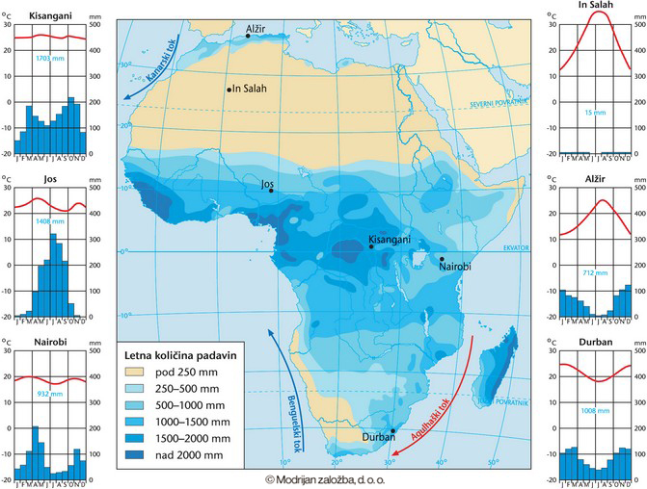 | 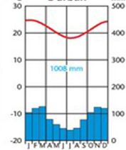
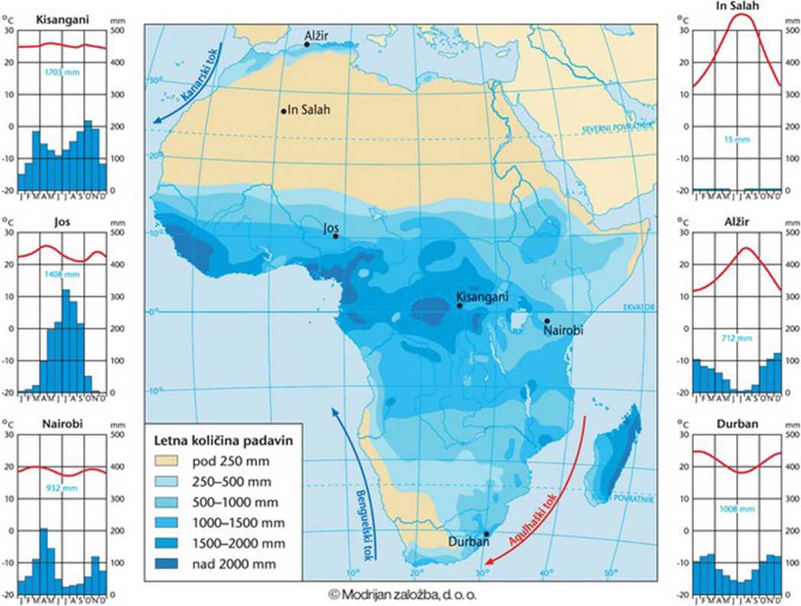

- Ob nemo karto vrišite vse morske tokove, ki oblivajo Afriko. Izberite pravo barvo in smer tokov!

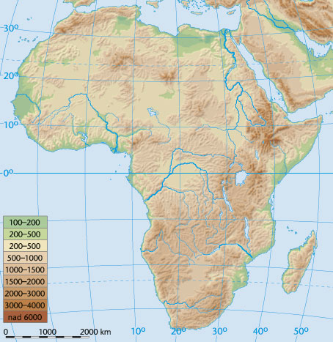

Izdelala Benjamin Tweedie in Branka Šijanec

